Перечень индивидуальных образовательных достижений
Микуть Алина Викторовна

№ п/п | Вид образовательных достижений | Описание индивидуальных образовательных достижений |  | Подтверждение уровня (факта) индивидуальных образовательных достижений | Самооценка образовательных достижений (индекс ИОД) |  | Примечания
1 | 2 | 3 |  | 4 | 5 |  | 6
Достижения в освоении основной образовательной программы
(образовательная активность)
1 | Уровень успеваемости за весь период обучения |  |  |  | СБу=3,2 |  | СБу=42/13=3,2 балла, где  29– сумма оценок за экзамены, курсовые работы, практики, итоговый экзамен и защиту ВКР;  9- количество оценок за экзамены, курсовые работы, практики, итоговый экзамен и защиту ВКР.
 | Индекс ИОД по освоению основной образовательной программы |  |  |  | 3,2 балла
Достижения в исследовательской и творческой деятельности
(творческая активность)
1 | Написание курсовой работы за 1 курс по дисциплине ТГП |  | По теме: «Место и роль закона в правовой системе РФ» | Оригинал курсовой и рецензия прилагается |  | Приложение № 7
2 | Написание курсовой работы за 4 курс по дисциплине надзор |  |  | Оригинал курсовой прилагается
3 | Написание курсовой работы за 4 курс по дисциплине режим |  |  | Оригинал курсовой прилагается
4 | Написание курсовой работы за 4 курс по дисциплине криминалистика |  |  | Оригинал курсовой прилагается
5 | Написание курсовой работы за 3 семестр, 2 курс по дисциплине КПР |  | По теме: «Конституционный суд РФ» | Оригинал курсовой и рецензия прилагается |  | Приложение № 8
 | Индекс ИОД в исследовательской работе |  |  |  | 0 баллов
Достижения в общественной жизни
(социальная активность)
1 | Участник легкоатлетического кросса | Входил в сборную команды |  | Заявка прилагается | 0,5 баллов |  | Приложение № 1
2 | Участник соревнований по настольному теннису | Входил в сборную команды |  | Заявка прилагается | 0,5 баллов |  | Приложение № 2
3 | Участник турнира на приз генерал-майора Качаева 2016 г. | Входил в сборную команды по кроссу |  | Диплом 3 степени и заявка прилагается | 1 балл |  | Приложение № 3  Приложение № 4
4 | Участие в первенстве между курсами по марш-броску в зимнее время 2016г. | Входил в сборную команду института по лыжным гонкам |  | Диплом 3 степени и заявка прилагается | 1 балл |  | Приложение № 5  Приложение № 6
5 | Участник соревнований по настольному теннису 2017 г | Входил в сборную команды |  | Диплом 2 степени | 2 балла
6 | Участник турнира на приз генерала- майора Качаева 2018г. | Входила в сборную команду |  | Диплом прилагается | 3 балла |  | Приложение №7
7 | Участник соревнований по настольному тенесу | Входил в сборную команду |  | Заявка и диплом прилагаются | 3балла |  | Приложение № 7
8 | Принимал участие в первенстве Института по марш- броску в зимнее время в составе подразделения по лыжным гонкам | Входил в сборную команду |  | Заявка и диплом прилагаются | 2балла |  | Приложение № 8  Приложение № 9
 | Индекс ИОД в общественной жизни |  |  |  | 10 балла
 | Итого суммарный индекс ИОД за весь период обучения |  |  |  | 21,2 балла

Приложение № 1

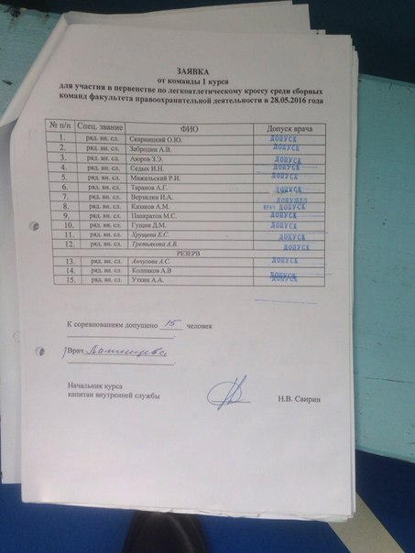

Приложение № 2
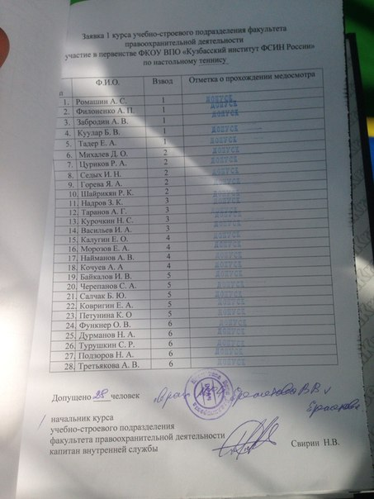

Приложение № 3
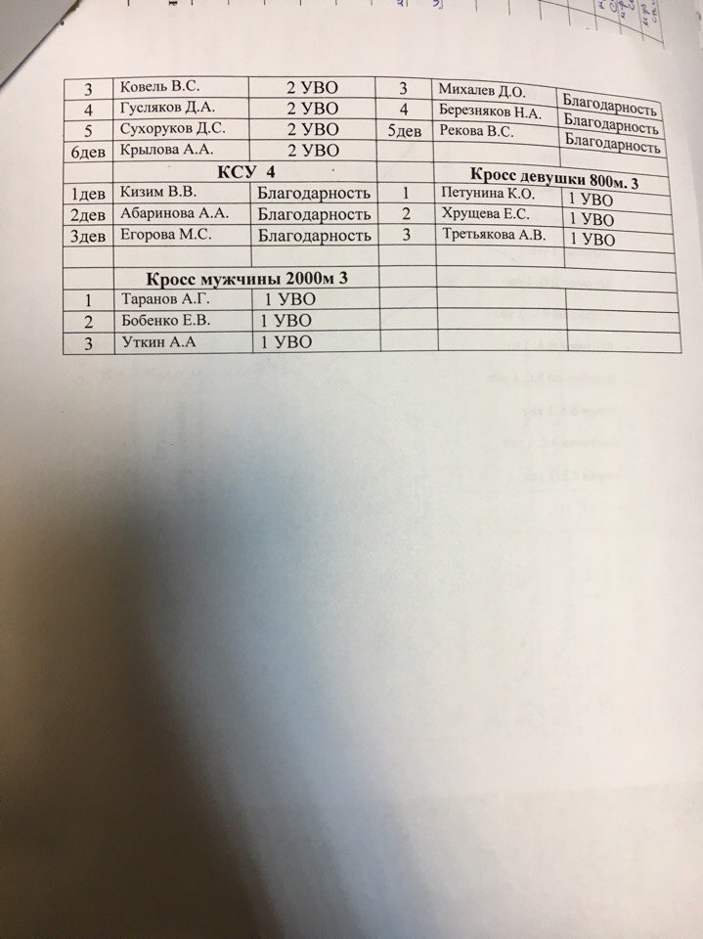

Приложение № 4
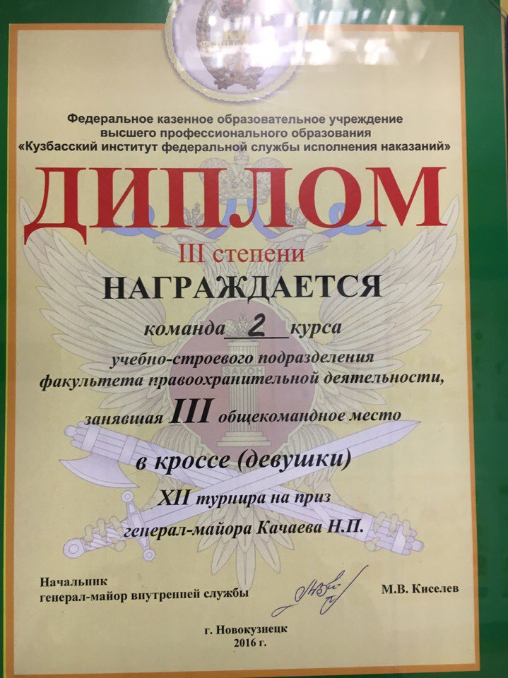

Приложение № 5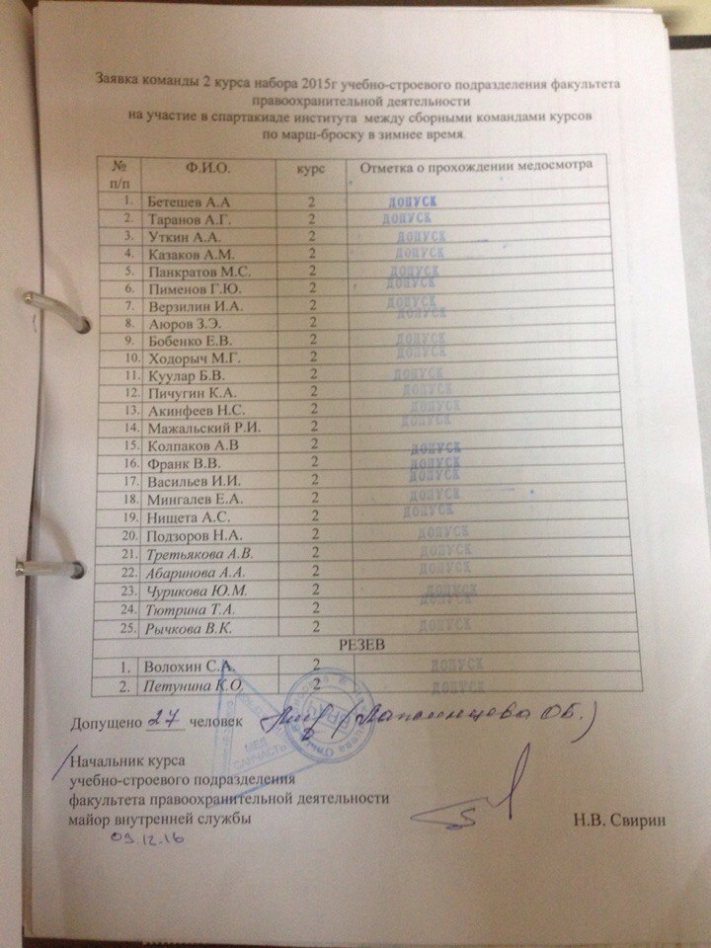

Приложение № 6
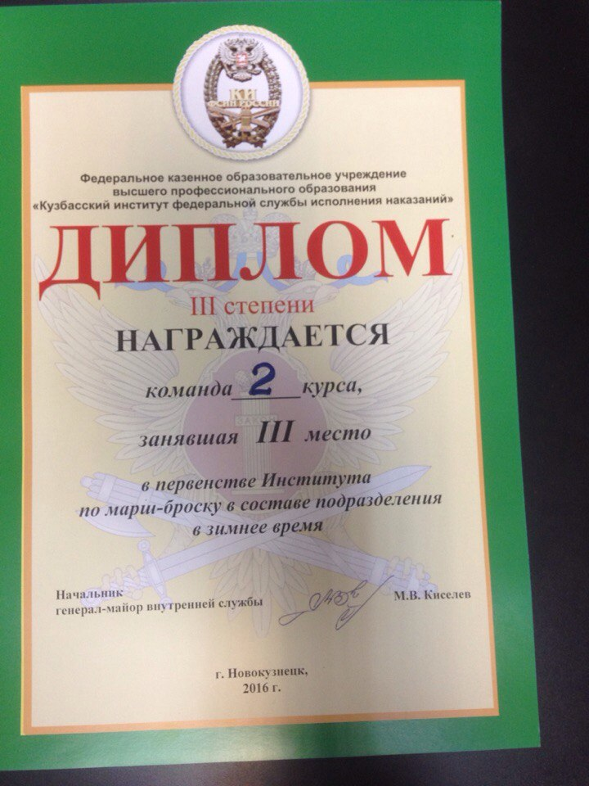

Приложение № 7
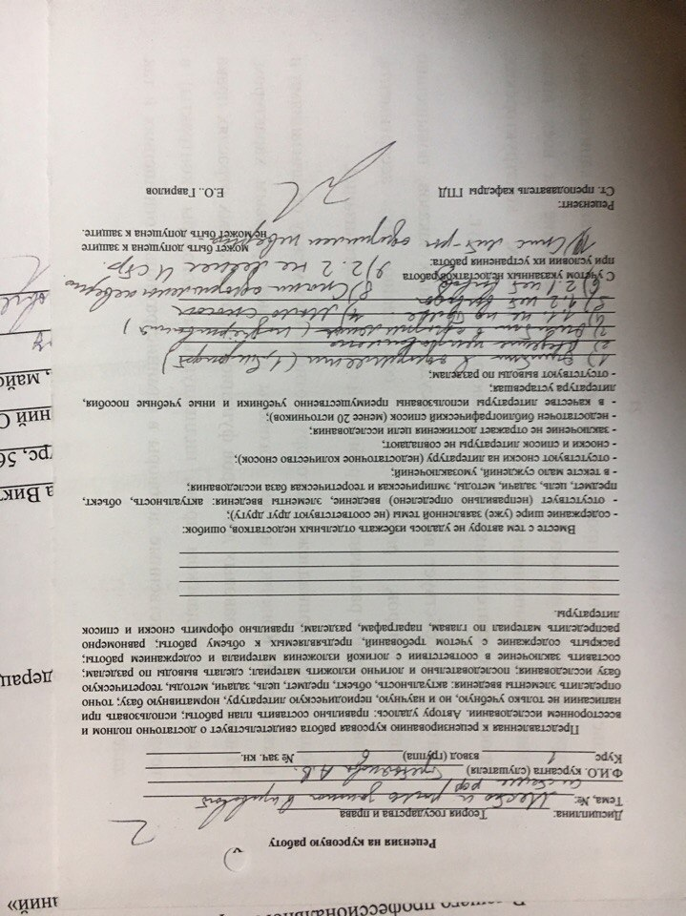

Приложение № 8
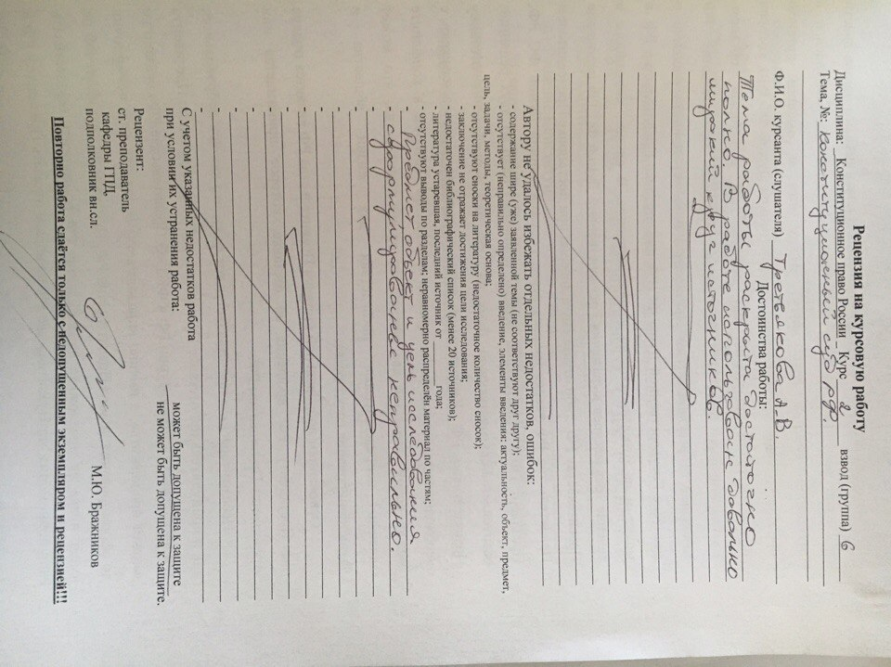

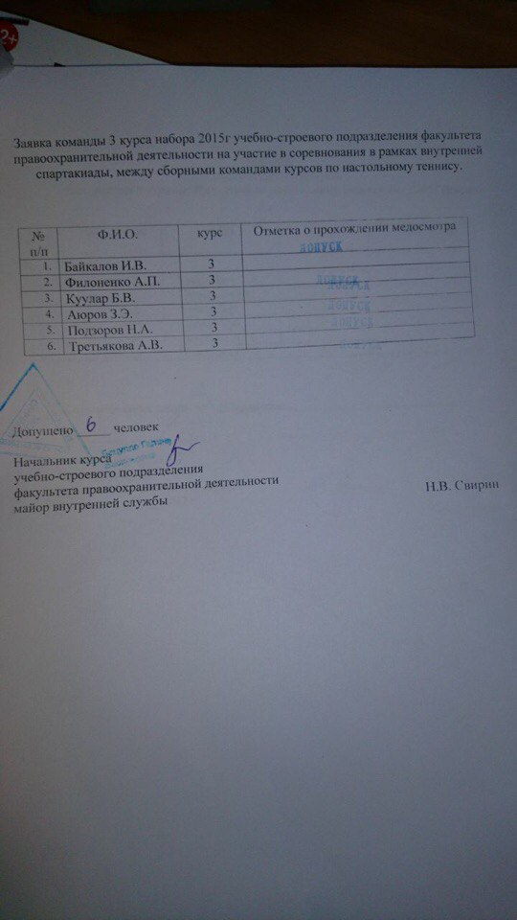
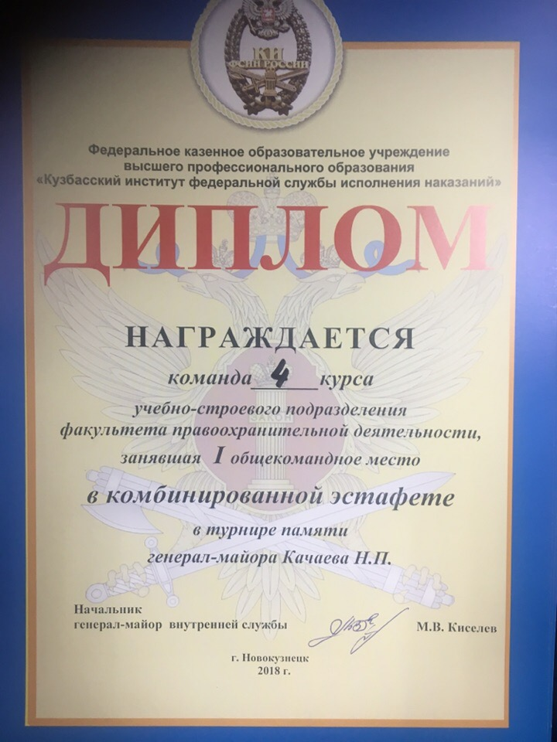

Приложение № 7

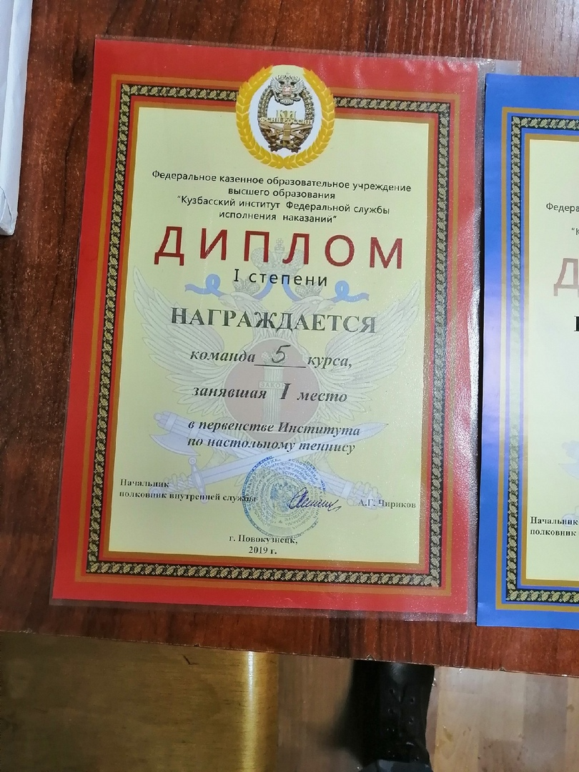

Приложение № 8

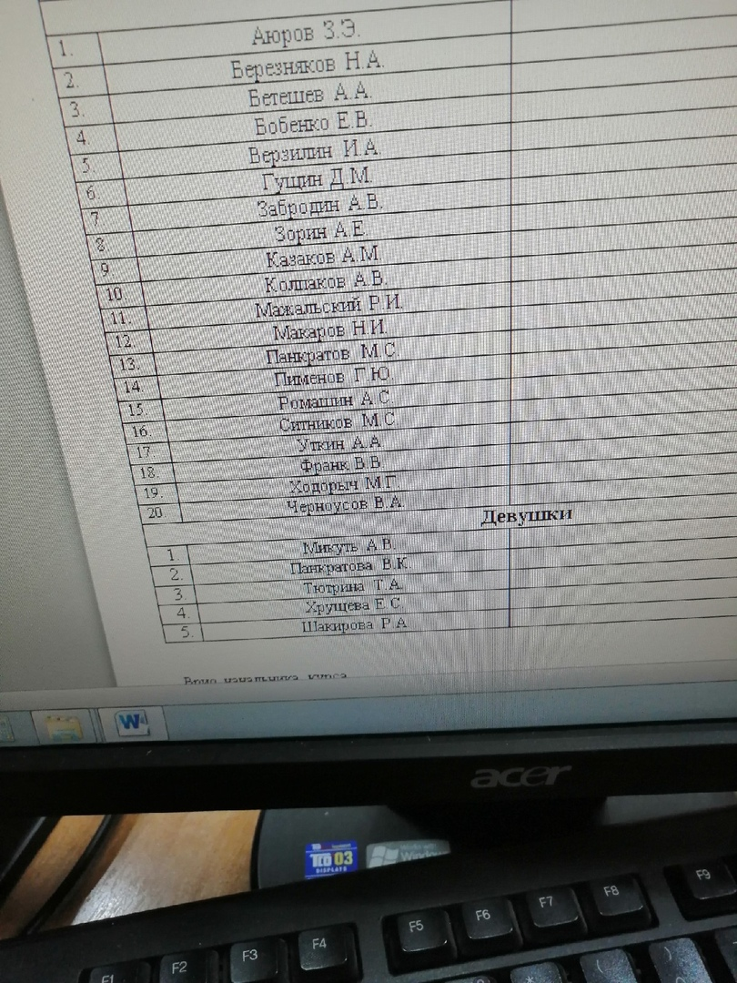

Приложение № 9

